秀珍菇栽培技術
李瑋崧 助理研究員
行政院農業委員會農業試驗所植物病理組

緒言
秀珍菇是一商品名，並非學術性的命名，以中部地區為主要生產區，年產值達三億台幣以上，為台灣前五大重要菇類，是眾多蠔菇類（oyster mushrooms）中的一種，但秀珍菇的學名卻頗有爭議性，中國大陸學者有各別以Pleurotus geesteranus Singer、P. pulmonarius (Fr.) Quél.、P. cornucopiae (Paul. : Pers.) Rolland和P. ostreatus等學名使用之情形，在分類上尚無定見。
秀珍菇與杏鮑菇(P. eryngii)、夏季鮑魚菇（P. cystidiosus）、蠔菇(P. ostreatus)、珊瑚菇(P. citrinopileatus)和鮭色鮑魚菇(P. incarnatus)等知名菇類同為蠔菇屬(Pleurotus)。之所以在中國大陸會學名眾說紛紜，有可能是只要菇傘顏色相近、在未成熟時摘取販售的蠔菇類菇種皆被以「秀珍菇」名義兜售，而後大陸學者又以之作研究所致。
秀珍菇的學名應該是為Pleurotus sajor-caju (Fr.) Singer，原稱鳳尾菇(或漏斗狀側耳)，台灣的秀珍菇最初應為鳳尾菇的未成熟子實體，在菇農偶然提早採收之下所發現的新栽培方式，因覺其珍貴且秀麗而名之為秀珍菇，之後此一栽培模式才輾轉傳至中國大陸；秀珍菇是鳳尾菇的未成熟子實體，而同為蠔菇類的其他種菇，在未成熟時之子實體口感一樣較為細嫩。
依據彭金騰等著作之「鮑魚菇屬人工栽培彩色圖鑑」，以形態特徵對台灣產秀珍菇做初步比對，再輔以ITS序列分析比對台灣市面上的秀珍菇與早期本所蒐集之鳳尾菇，二者序列比對結果和NCBI所公佈之P. sajor-caju相似度在98%以上，初步認定秀珍菇學名即為P. sajor-caju。
P. sajor-caju是印度最普遍的食用菌，富含維他命B₁、B₂、B₁₂、C和D等營養物質，並有報告指出其含有水溶性抗腫瘤多醣(anti-tumor polysaccharide)成分，可以熱水萃出；在洋菇以外主要已達產業化等級的菇類就是蠔姑類(oyster mushroom)，其中亦包含了P. sajor-caju。

栽培材料選用
秀珍菇適應性強，是著名的白腐菌(white-rot fungi)，它利用來纖維素(cellulose)和半纖維素(hemicelluloses)等為營養，也有降解木質素(lignin)的能力，可以在多樣的木質纖維廢棄物上生長和出菇，如棉花、玉米和高梁的莖、橡樹的碎片和木屑、甘蔗渣、布袋蓮、香蕉葉、香蕉假莖、大麥稈、豆莢、豆稈、油菜莖、…等數十種農業廢棄物都可用於栽培秀珍菇。一般台灣常用的栽培原料有木屑及米糠、粉頭、碳酸鈣等輔料，在製作太空包時材料都必須新鮮無霉。
第三世界國家常以稻草稈、玉米稈、甘蔗渣和椰子殼等各種免費的農業廢渣或其混合物栽培秀珍菇，稻草也是蠔菇類產業級經濟生產很受歡迎的生長基質，每年世界上可利用的稻草稈有5億7千3百萬噸，單純使用各式農業廢棄物為栽培基質的試驗中以稻草稈所得產量被認為是最佳的，但其走菌速度卻也是最慢的，非洲則有報導將布袋蓮適量添加在稻草介質中可以提高生產效能。
因應環保聲浪高漲，也鑑於各種農業廢棄物的可再利用性，本所亦積極投入木屑替代基質的研發和合適菌種的選育，菇類栽培是連續性的，欲用做其栽培基質須容易取得且能穩定供應，若能善加利用大宗農業廢棄物於其栽培，不僅可減少木材砍伐，更可再利用農業廢棄物。水稻是台灣種植面積最廣的作物，據統計，到2010年台灣每年仍可生產140萬公噸以上稻草，且部份農民處理稻草常用就地焚燒方式，造成空氣環境污染的情況發生。
在國外發展利用稻草栽培蠔菇屬菇類之模式較早，秀珍菇亦為蠔菇屬，但國外是以手工填充方式將巴士德滅菌(Pasteurization)處理或其他簡單滅菌方法處理過的草稈和大量菌種同時裝填至塑膠袋中，而且國內外流通之菌株不同，無法將國外經驗複製到國內自動化程度較高的太空包生產體系。
國內菇類產業長久下來已形成固定的產業鏈，對於機器化操作模式有較高依賴程度，且有專門的太空包製作廠商可將所有的基質裝填入塑膠袋中，經過滅菌並接種後，方才販售給菇農進行栽培，然國內許多木屑替代基質之研究中，發現材料顆粒若過大或纖維過長，無法有效利用現行機械設備進行太空包之製作，導致無法實際應用於產業上，本所利用切草機將稻草切成約1 cm之長度，配合現行機械化太空包製作模式，成功克服了以稻稈為材料無法自動化製包的問題。
只要再選用適當的秀珍菇菌株，可以讓稻草替代25~50%的木屑後，應用於秀珍菇之生產，不僅可降低原物料成本且能增加秀珍菇之產量和收益，若以以往每年3千萬包太空包的量能估計，以稻草取代部分木屑每年可減少約4500~9000公噸稻草被露天燃燒的機率和降低約9000~18000公噸木屑之使用，利用稻草替代木屑，不僅可以減少砍伐林木和增加稻草利用率，更有利於秀珍菇產業之發展，達到發展菇類產業與保護環境的雙重目的。

庫房與設備管理
機械設備係現代化菇蕈栽培不可缺少的主要部份，製包前須檢視鍋爐與滅菌釜是否損壞，並仔細清查洩壓裝置是否堵塞(確認排氣管、安全閥是否因異物堵塞而無法正常使用)，壓力容器正常與否和現場人員生命安全至為相關，使用前應確實檢查，不可疏漏。
接種室、培養室和出菇室的清潔則與良質生產至為相關，原本環境中的有機物內即相當容易存有木黴(Trichoderma spp.)、麴菌(Aspergillus spp.)、紅麵包黴菌(Neurospora spp.)等菇類病原真菌，極易因風雨而伴隨塵土、淤泥沾附於菇舍壁上或角落，接種室若受污染，接種時，飛散的病原菌孢子即會汙染已消毒過的栽培基質，培養室與出菇室若受污染，紅麵包黴菌、木黴等生長快速的病原菌也極易造成危害。
接種室、培養室及出菇室清洗完畢後，可參照植物保護手冊，在內部淨空狀況下以「福馬林」加「高錳酸鉀」行燻蒸處理 1天以為消毒，處理後1~2週內不可使用。或者於機械設備清洗過後用0.3-0.5 %漂白水(市售漂白水約稀釋10~15倍)或政府核可推薦之環境消毒用藥劑處理，但不可在處理過後立即用於栽培，應通風後待漂白水味道消失後或藥劑安全期限到達後始可種植。
室外須注意防杜滋生蕈蠅，蕈蠅為雙翅目昆蟲，幾乎世界各地的菇類產業都受其危害，此類害蟲之幼蟲食腐壞有機質、植物及真菌，在24 ℃條件下完成一個世代只須18~21天，且成蟲之體毛與外骨骼關節可為木黴菌或其他病原真菌和細菌的載體，應將菇舍周圍草地、樹叢間等隱蔽處整理乾淨，減少孳生源。
此外，菇舍的通氣孔要加紗窗或濾網，並吊掛黏蟲板或使用捕蚊燈防杜昆蟲進入，排水孔要能堵住以防蟑螂、老鼠、蝸牛或蛞蝓進入，必要時以殺蟲劑噴灑周圍防止蟑螂和螞蟻進入，設捕鼠器或投擲餌劑誘殺老鼠，施佈聚乙醛餌劑防杜蝸牛或蛞蝓。

太空包製作、接種與養菌
秀珍菇在台灣皆以太空包栽培，除少數菇農自行製作太空包和接種外，大多數菇農均直接向盤商購買已接種的太空包；一般台灣的秀珍菇太空包製作，是以闊葉樹的木屑為主要基質，輔以米糠或麥麩之類的營養添加物，再拌以適量碳酸鈣作為調整酸鹼度之用，培養料的含水量調整至65 %為宜，酸鹼度以pH 6.5為佳，培養料含水量不宜超過70 %和低於60 %，此範圍外的含水量會令秀珍菇菌絲生長受阻，太空包充填完成後須進行消毒滅菌工作，主要有以121 ℃、1.2 kg/cm²高溫高壓持續1小時(太空包中心溫度到達121 ℃後開始計時)的高溫高壓滅菌法，或100 ℃常壓持續至少6~8小時的常壓滅菌法，以高溫高壓滅菌較為徹底。
太空包消毒滅菌後放涼至其中心溫度接近室溫(至少得低於30 ℃)再進行接種，接種用原種有自行製備或向菌種商購買，無論是何來源，接種的前置作業都必須是檢查原種，良好的原種應該是基質上佈滿潔白等粗的菌絲，若有其他雜色即表示原種可能已遭汙染，應捨棄不用，接種時應於密閉的專屬接種室內，使用前需清洗消毒，使用時不宜有風動，除使用器具要先徹底消毒外，最好穿戴乳膠手套、頭套、口罩，以一人拔(塞)棉塞、一人挖菌接種這種兩人一組的模式會較快。
接種成功的訣竅除了太空包滅菌完全以及接種室和接種工具清潔度高之外，就在於一個「快」字和「靜」字，速度快、少交談自然接種成功率會高；接種後，太空包置於24~26 ℃的培養室內走菌，作好溫度控管，超過30 ℃秀珍菇菌絲生長會遲滯，此外，良好的培養室條件就是「乾淨」，走菌期間不需要光照也不用太在意通風換氣，市售1.2~1.5 kg重的太空包菌絲長滿約需45天左右，菌絲長滿太空包後(或普遍已生成原基體，或普遍已開始出菇水)即可準備刺激出菇，正常情況下延後刺激不會影響出菇。

出菇栽培管理
太空包移入出菇室前，出菇室須先徹底清理消毒，待漂白水味道消失後或施用藥劑安全期限到達無殘留後太空包才可入庫，而入庫前需檢查太空包，雜色或菌絲異常的太空包最好淘汰掉，需注意的是，若僅有頸圈附近有一些泛黃的水珠，有可能是菌絲老熟後產生的菇水，要仔細辨別；篩選完太空包就可以入庫上架了。
開包時，建議在太空包上架後，先關閉出菇室入口，工作人員再一同動作，處理上有的人是僅沿太空包頸環附近割開一道缺口，如此做法在採收後培養料面的清理較麻煩，但是採收時較方便，要做清理時不容易確實刮除殘留菇柄與原基體，而殘留的菇柄與原生質是蕈蠅幼蛆的營養食物，蕈蠅在殘存的菇柄與原基體中產卵，很快就會大量孳生，一但蕈蠅發生，病害也隨之到來，而且留下頸環處棉塞會使該處潮濕，易使細菌孳生，故以此方法處理者建議能將棉塞一併拔除，且清理料面時要細心；除前述割袋方式外，亦可將太空包棉塞除去，拉開頸環處反折之塑膠袋，沿頸環開口處裁去塑膠袋後取下頸環且撐開袋口，或直接沿頸環基部環割再連棉塞一同除去；而無論以何種方式進行處理，都要在清理完地面和懸掛黃色黏蟲紙後，所有人員才一同離開出菇室，之後即可降溫刺激。
降溫時可早晚於表面噴灑細霧，空氣相對濕度維持在90~95％，降溫沒有下限，傍晚開始降溫可節能減碳，次日清晨再將溫度調回常溫，如此重複2~3次；低溫刺激後，令出菇室相對濕度維持在85至95 %之間、溫度控制約25 ℃，不須特別照光，二氧化碳濃度勿過高；小菇密集產生後可拉高二氧化碳濃度，直到小菇體長至約一截手指長後，調整相對濕度為80~85 %之間，直到菇傘寬度長到乒乓球大小時，標準又健康的「秀珍菇」就可以採收了。
如此種出之秀珍菇相當健康，只是較「輕秤」，不建議大量加濕以提高菇重，若萬不得已要做，建議於菇體長至即將可採收時前一天進行，加濕時以霧狀為主，不可將水柱直沖菇體，加濕後降溫5 ℃並增加通氣量持續2至5小時，如此可避免菇體表面有「水滴」或「水膜」存在，有水滴或水膜時易引發細菌性病害，會導致斑點產生或菇體變黃，嚴重影響賣相。
不論是否有強制加濕，採收後都應進行培養料面的清理，刮除殘存的菇體和原基，處理完畢後，莫忘清理出菇室的地面，之後關閉出菇室進行養菌(台灣菇農稱「翻菌」)，養菌時對新鮮空氣要求不高，不要過悶即可，但室內溫度不宜超過28 ℃，相對溼度可調整至75~80 %之間，不可太潮溼，也不可令培養料面乾掉，約7~10日後查看培養料面菌絲生長情形，若未達預期情形可繼續培養幾天，料面菌絲長滿即可再次進行刺激，開始第二潮菇的生產，若有完善的管理，可持續培養至五、六潮菇或更多。
要整齊出菇須有6~8 ℃以上的溫度差刺激10~12小時至少1次，出菇後維持常溫管理即可，早先無環控菇舍的台灣菇農即以智慧克服了溫差刺激的困難，在多年前就開始利用冰存菇體的冰庫，在太空包要出菇前將太空包冰存一晚再上架出菇，這也使簡易菇寮在冬季以外能夠生產秀珍菇，此法在中國大陸的福建和浙江等地也被以「反季節栽培技術」作推廣。

品質管理
秀珍菇之菇傘薄，易於採收包裝時因碰撞或擠壓而破裂或破碎，以菇傘完整度作新鮮度評估難免有失公允，依其菇柄呈現之狀態做評估較為公道，不過整體而言仍可以包裝內菇體色澤做評斷，菇體有黃變者即屬劣變，如若菇體表面沾染異色雜菌亦屬劣質品，如菇體沾附木屑則無關緊要，良質品應以色澤未黃變、菇柄橫切面邊緣整齊、菇柄及斷面色澤均勻潔白者為上選，所謂橫切面邊緣整齊是指其尚未因組織壞死致其稍被擠壓即破裂或形變，菇體呈水浸狀或因囤積過久而由菇體本身產生菌絲也都會使切面邊緣變得不整齊，圖10和圖11即為一般賣場中展售較為新鮮者，雖其菇傘因擠壓而破裂，但其菇體色澤未黃變、切面邊緣整齊、菇柄及斷面處色澤潔白無污染，是屬新鮮之產品。

結語
管理菇舍要注意的是「隨手關門」，進出要立即把門帶上，也不要一天到晚進進出出，每開一次門都有一次污染的風險，此外，進氣設備與出風口都要有濾網，水源也要清潔，栽培過程力求「乾淨」，一旦發現雜菌太空包就要立刻清理掉，人員進出庫房也要注意乾淨，最好進去前可先洗澡或於緩衝區穿上隔離衣。
栽培庫房入口最好採「拉門式」減少進出時外氣被帶入的風險，入口處與外界最好要有一個隔離緩衝區域，任何病蟲害問題一發生，都會造成產量下降、品質降低等不可逆的狀況，所謂「病從口入」，做好環境管控和環境衛生，杜絕病蟲害進入才是控制病蟲害的根本之道，並要注意，秀珍菇栽培時並無推薦藥劑，使用任何農藥都是違法的，切莫以身試法。
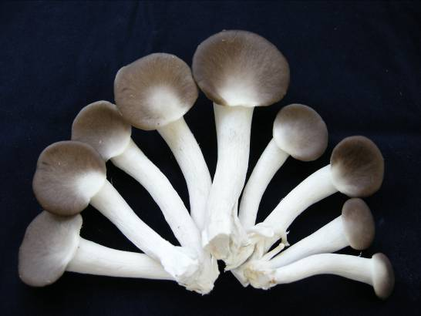Fig. 1 秀珍菇，菇傘3~5 cm、菇柄6~7 cm菇形較為優美。

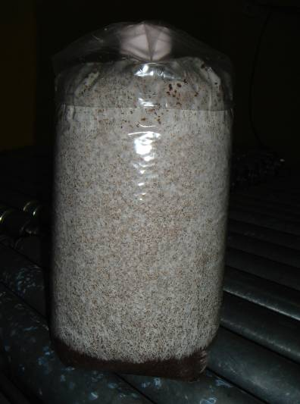
Fig. 2 無污染之太空包，菌絲潔白整齊地生長。

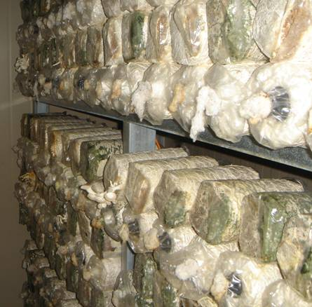
Fig. 3 雜菌太空包。

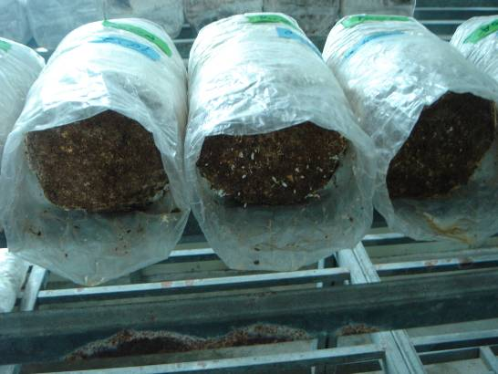Fig. 4 袋口全開可確實清除殘餘菇柄和原基體。

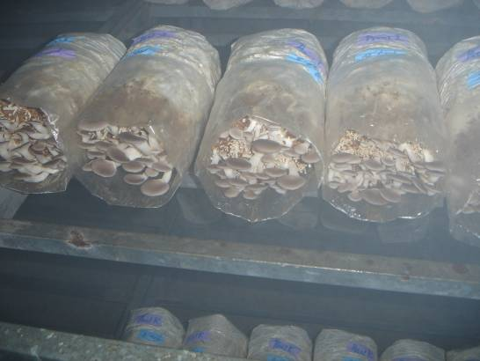Fig. 5 第二潮菇。

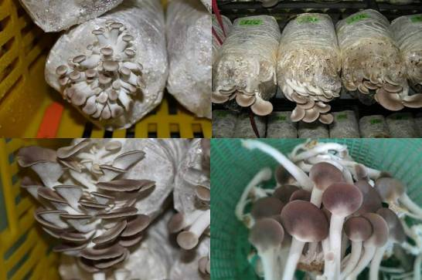
Fig. 6 後期生長情形。

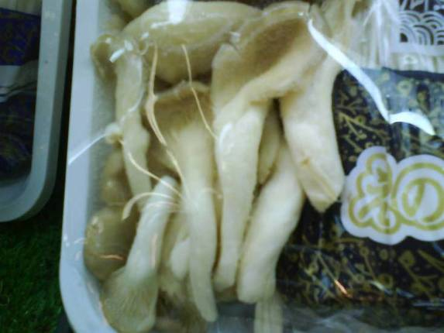Fig. 7 黃變之秀珍菇。

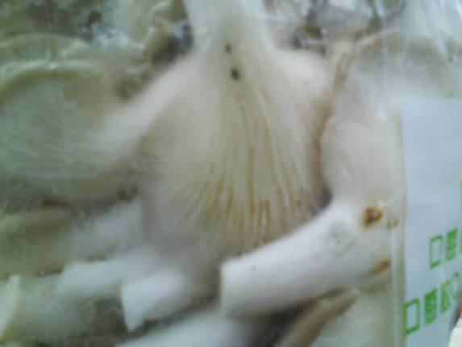
Fig. 8 雜菌汙染之秀珍菇。

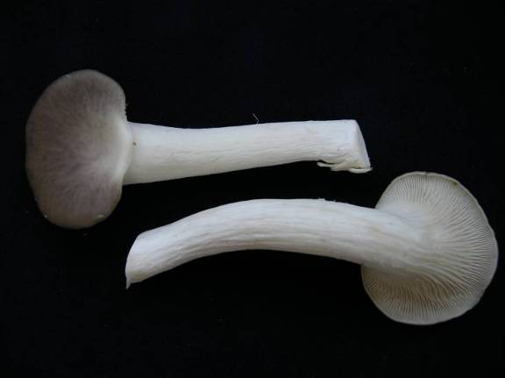
Fig. 9 新鮮之秀珍菇

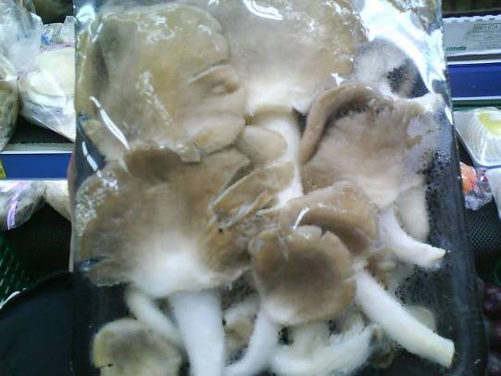
Fig. 10 賣場中展售較為新鮮者。

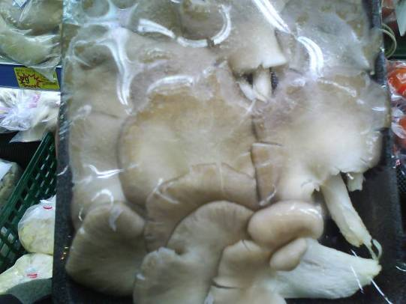
Fig. 11 賣場中展售較為新鮮者。

